漏洞案例介绍

该功能点是进入到后台后发现的 该功能点是进行签署文件的功能点，签署需要本人点电话验证码，我们抓包后发现泄露了手机号，再测试越权接验证码实现越权签署文件

具体案例  
 可以看到下图到签署功能点，点进去需要签署放点手机短信验证码

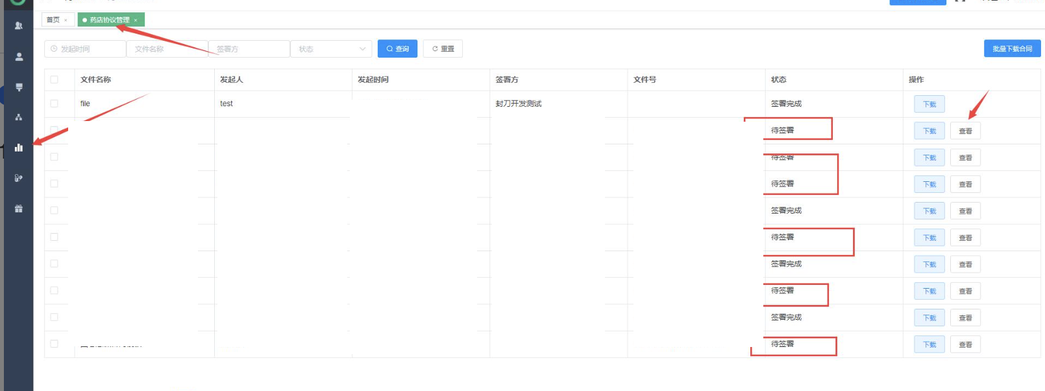 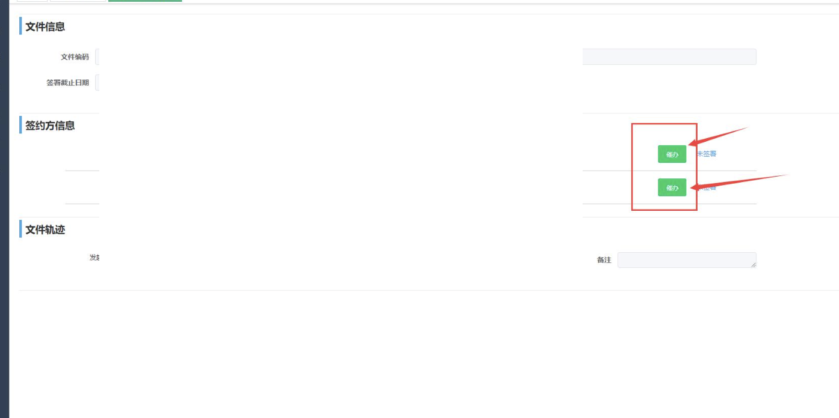

泄露了电话 ，我们修改电话号码为我们自己的即可 接到验证码

